面向用户的文档

指明如何使用、维护、修改程序。如用户手册、操作手册

使用：

1. 运行：

将可执行程序xxxxx和资源文件xxxxx放到一个文件夹下即可运行程序。

1. 系统登陆界面

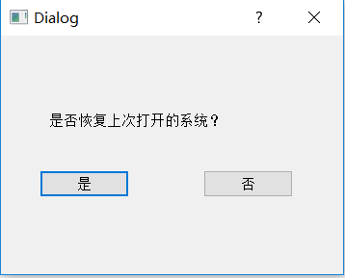

用户根据需要选择恢复上次打开的系统或开启新系统。

选择是：则恢复上次系统正常关闭前的状态，包括系统时间、已注册的旅客、旅客计划、旅客状态等系统信息。

选择否：开启新系统，系统内无已注册的旅客。

1. 主界面介绍

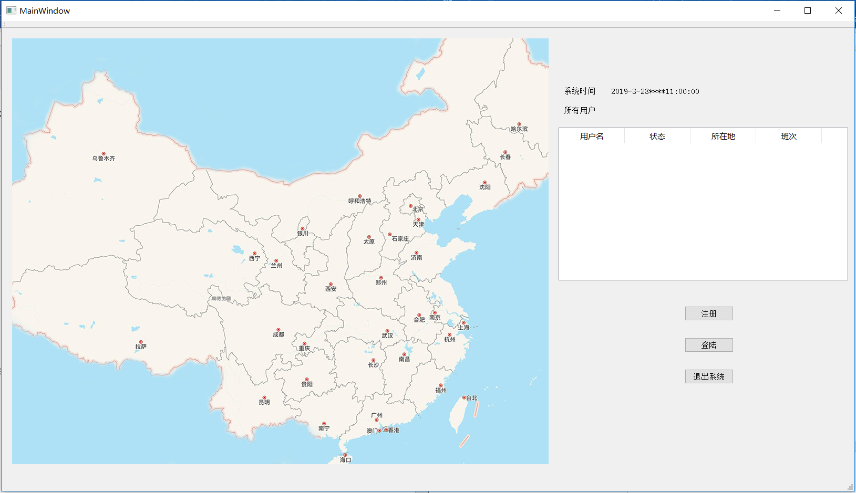

* 1. 左侧地图可以反应旅客目前所在位置、状态、所乘坐的交通工具；

乘坐飞机的图标是✈，汽车是C:\Users\竹倩叶\AppData\Roaming\Tencent\TIM\Temp\EUH[KFYN}V}9V77POVH{0(S.png，火车是C:\Users\竹倩叶\AppData\Local\Temp\BPH9)4$UBF_`IH~QA{_~6}Q.png，

等待出发是，到达终点是C:\Users\竹倩叶\AppData\Local\Temp\X@8}U9MLE}EBUE273)]9PGF.gif

* 1. 右上角显示当前系统时间；
  2. 表格显示当前已注册的用户及其属性：用户名、状态、所在地、所乘车次

1. 注册并开始新的旅行
   1. 注册：点击右侧“注册”按钮即可弹出窗口注册新用户：在弹出的窗口中输入用户名和密码，点击注册进行下一步
   2. 选择起点和终点：点击起点和终点的下拉对话框，选择起点和终点（注意：起点和终点不能相同）
   3. 选择途经的城市：

在途经城市数量的文本编辑器内输入途经城市数量（必须为整数），点击确定弹出窗口

根据刚才途经城市数量n，表格有n行：

每行第一列有下拉选择框，选择需要途经的城市（途经城市不可与起点和终点相同）；

第二列为文本编辑器，用户需输入在该城市停留的时间，单位为小时，输入必须为非负整数；

完成输入后单击右下角确定，回到上一个窗口。

* 1. 选择旅行策略
     1. 旅行策略共三种：最少花费、最短用时、限制时间最少花费
     2. 点击下拉选择框选择策略
     3. 若选择的是限制时间最少花费，右侧会显示文本编辑器，用户需输入所限制的时间

若时间过短

